**Til deg som ELSKER garderoben din!**

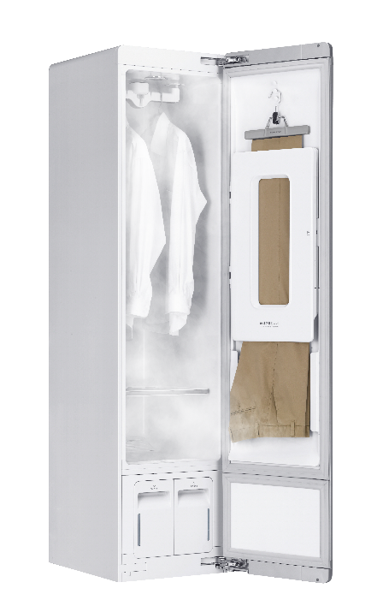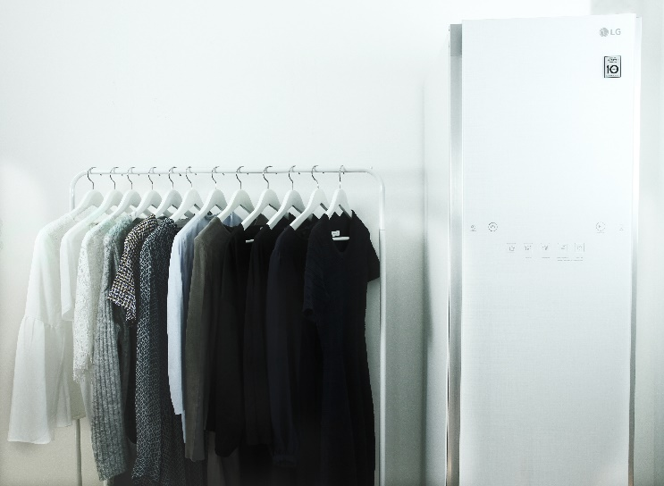

**Oslo, 2. juni 2018**

*LGs nyeste innovasjon innen klespleie, LG Styler, er det ultimate produktet for deg som elsker garderoben din. Det smarte steaming-skapet renser raskt og enkelt de fleste typer plagg, fjerner både rynker og allergener, og har egen presse for bukser i døren! Skapet kan også brukes til skånsom tørking av delikate stoff. LG Styler tar rett og slett vare på klærne dine på en helt ny måte, og gjør hverdagen din hakket enklere.*

**Skånsom pleie av favorittplagg og festantrekk**

LG Styler-systemet er en must-have for alle moteentusiaster. Velg mellom flere 20-minutters programmer for å friske opp plaggene dine ved hjelp av damp (LG TrueSteamTM). Disse programmene passer også for delikate plagg, så har du en LG Styler hjemme trenger du ikke sende kjolene dine, bluser og jakker på renseriet lenger – enkelt og praktisk!

Så, hvordan fungerer det? Skapet genererer damp fra en avtagbar vanntank nederst i skapet. Under programmene vibrerer kleshengerne mens dampen føres inn i klærne, som gjør at ujevnheter glattes ut og samtidig fjernes lukt ­– mer effektivt enn å henge klærne dine ute, eller måtte stryke dem hver for seg. I tillegg bruker skapet mye mindre vann og er mer skånsomt for både stoff og farger enn en vanlig vaskemaskin. Som oftest er ikke brukte klær skitne, men trenger bare en oppfriskning, som en skjorte eller bukse som har blitt brukt én dag – eller turjakken som lukter bål etter en helg i skogen. Dampen består kun av vann, og er derfor også snill mot huden din. Bedre for deg – bedre for miljøet!

**Allergener av alle slag**

For mange mennesker med allergi er våren og sommeren med sine varme og lange dager den verste perioden. I tillegg har de aller fleste hjem har mye støvmidd, og kjæledyr kan legge igjen pels overalt. LGs dampteknologi TrueSteamTM fjerner opptil 99,9 prosent av alle allergener, som pollen, støvmidd og dyrehår, og er derfor ideell for allergikere. Systemet fungerer dessuten på babytekstiler, som tepper og myke leker. Et eget antiallergi-program er tilgjengelig for best mulig effekt.

**Dessuten …**

Med den smarte buksepressen i døren, kan du kjapt og enkelt rette ut rynker og folder før du skal på jobb eller fest. Trenger du å tørke delikate plagg, som en cardigan eller et par sko, finnes det en hylle nederst i skapet.

I tillegg kan du gjennom mobiltelefonen enkelt laste ned flere programmer til skapet, avhengig av hva du vil vaske, tørke eller friske opp. Bare vær sikker på at du følger vaskeanvisningene nøye for best resultat.

**Pris og tilgjengelighet**

LG Styler er tilgjengelig i flere av de store kjedene, kontakt din lokale forhandler for nåværende pris.

Du finner høyoppløselige bilder i [LGs bildebank](http://lgefrontend.qbank.se/appliances/styler), eller du kan laste dem ned via denne linken: <https://we.tl/9I4RoRgsnE>

# # #

**Om LG Electronics Home Appliance**LG Electronics Home Appliance Company er en innovatør i hvitevarebransjen. Selskapets ambisjon er å tilby sunnere og grønnere produkter med perfekt balanse mellom smart teknologi og trendsettende design. Formålet er å skape helhetsløsninger som forbedrer og forenkler hverdagen. LGs produkter er designet for å passe til mennesker verden over og omfatter kjøleskap, vaskemaskiner, oppvaskmaskiner, kjøkkenprodukter, støvsugere og innbyggingsprodukter. LGs innovative teknologier og praktiske finesser finnes f.eks. i verdens første smarte kjøleskap, dampvaskemaskin og en kombinert stekeovn og mikrobølgeovn. LGs teknologi skaper nye trender i hvitevarebransjen og plasserer LG som en ledende aktør i hvitevarebransjen.

**Pressekontakter:**

|  |  |
| --- | --- |
| **Daniel Lamborn**  Nordisk Markedssjef Home Appliances  LG Electronics Nordic AB  Box 83, 164 94 Kista  Mobil: +46 73 512 53 83  E-post: [daniel.lamborn@lge.com](mailto:daniel.lamborn@lge.com) | **Mats Haglund Sjödin**  Nordisk Produktspesialist Home Appliances  LG Electronics Nordic AB  Box 83, 164 94 Kista  Mobil: +46 76 517 33 57  E-post: [mats.haglund@lge.com](mailto:mats.haglund@lge.com) |